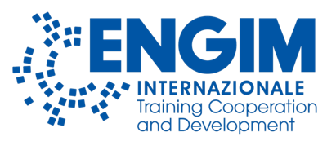

Attività internazionali di Cooperazione e Sviluppo
Anno 2015
Educazione e Formazione professionale sono gli ambiti su cui Engim ha sempre puntato nel perseguimento dei propri fini istituzionali in quanto elementi criticamente importanti ai fini di creare una società inclusiva; Essi costituiscono infatti un fondamento della società civile, sostengono ed arricchiscono le culture; costruiscono rispetto e comprensione reciproci e giocano un ruolo cruciale nell’aiutare tutte le persone ad adattarsi ai cambiamenti.
Per la realizzazione delle proprie attività in tali ambiti, Engim si avvale di una articolata rete territoriale impegnandosi nello sviluppo e nell’attuazione delle buone prassi a livello nazionale, europeo, mondiale e valorizzando la competenza dei propri operatori a livello internazionale volte a favorire lo sviluppo delle abilità, la generazione di nuove idee intese come strumenti chiavi per lo sviluppo umano per la crescita economica e per la produttività.
A queste attività a partire dal 2014 e con maggiore intensità nel 2015 e 2016 Engim ha cominciato ad occuparsi anche di emergenza, sia nei paesi in Via di sviluppo dove assieme ai nostri partner sono state avviate iniziative volte a contrastare le conseguenze delle epidemie (Sierra Leone) e delle Guerre (Mali, Siria, Libano), sia in Italia dove si fa sempre più grande il fenomeno migratorio di chi fugge da quelle stesse guerre e da drammatiche condizione di vita.

I PAESI
Argentina, Bolivia, Brasile, Colombia, Ecuador, Messico, Albania, Romania, Sierra Leone, Ghana, Guinea Bissau, Mali, Kenya, Libano, Siria e India sono le nazioni nelle quali sono state realizzate, o sono in corso di realizzazione nel periodo 2015-2016progetti di assistenza e promozione dello sviluppo locale e iniziative di solidarietà.
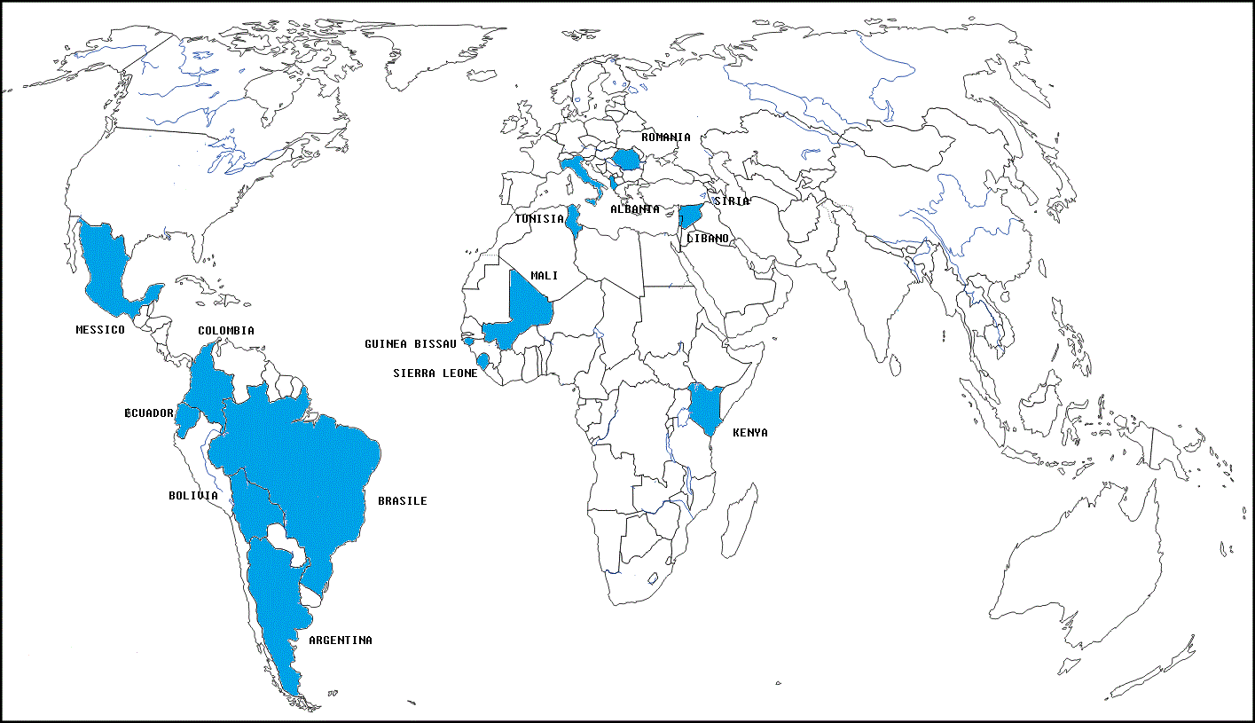

LA RETE ENGIM
Il sistema Engim internazionale è rappresentato da una rete territoriale di soggetti organizzati e strutturati per meglio rispondere alle esigenze e alle sfide a livello territoriale e locale. Attualmente la rete Italiana si avvale della collaborazione delle sedi di ROMA, TORINO, CEFALU’, RAVENNA, BERGAMO E ANCONA.
Ciascuno di questi centri è a sua volta riferimento per reti e collaborazioni a livello locale (Amministrazioni pubbliche, Associazioni, istituzioni formative, associazioni e fondazioni, società civile).
ATTIVITA’ in Italia
- Servizi di consulenza, formazione, orientamento e inserimento lavorativo rivolti a cittadini stranieri persone in cerca di occupazione, NEET.
- Attività di Educazione allo Sviluppo e alla Cittadinanza Mondiale in più di 200 scuole
- Formazione dei formatori rivolta ai propri operatori
- Commercio equo e solidale
ATTIVITA’ ALL’ESTERO
- Progetti di cooperazione allo sviluppo in 16 paesi (Est Europa, Africa ,Asia e America Latina) nel campo della formazione professionale, dell’inserimento lavorativo dei giovani, del microcredito, dello sviluppo agricolo, tecnologico e dei servizi e dello start up di impresa.
- Progetti di emergenza volti a ridurre il disagio delle popolazioni colpite da calamità naturali ed eventi bellici o epidemie (Mali, Siria, Libano, Sierra Leone)
- Programmi di mobilità e volontariato internazionale (Servizio volontario Europeo, servizio Civile, Corpi Civili di Pace, Tirocini universitari all’estero e ricerche sul campo)

Riepilogo Progetti In Corso 2015-2016

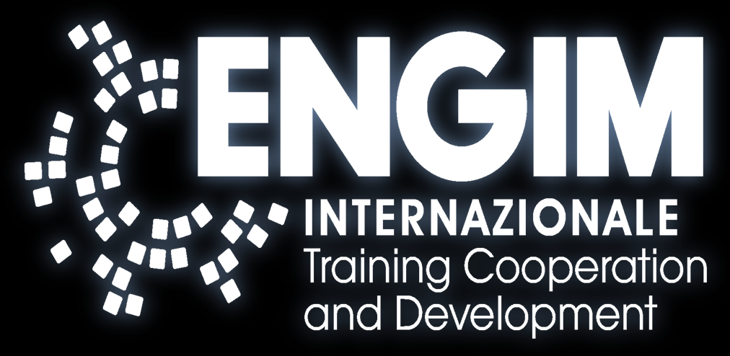  Paesi | SC-SVE | CES | EAS | COOP-SVI | EMERG. | SAD | SPEC. | TOT | In presentazione valutazione
Italia | 1 | 1 | 3 |  |  |  | 2 | 7 | 3
Albania | 2 |  |  | 6 |  |  |  | 8 | 2
S.Leone |  |  |  | 1 | 5 | 2 |  | 8 | 1
G.Bissau |  |  |  | 2 |  |  |  | 2
Mali |  |  |  | 1 |  |  |  | 1 | 3
Kenya | 1 |  |  |  |  |  |  | 1 | 1
Ecuador | 5 |  |  | 3 | 1 |  | 1 | 10 | 7
Colombia | 1 |  |  |  |  |  |  | 1
Argentina | 1 |  |  |  |  |  |  | 1 | 1
Bolivia |  |  |  | 1 |  |  | 1 | 2 | 2
Messico | 2 |  |  |  |  |  |  | 2 | 2
Siria |  |  |  |  | 4 |  |  | 4
Libano |  |  |  |  | 1 |  |  | 1 | 1
TOTALE | 13 | 1 | 3 | 14 | 11 | 2 | 4 | 48 | 23

 |  |  |  |  |  |  |  |  | Organigramma Engim Internazionale
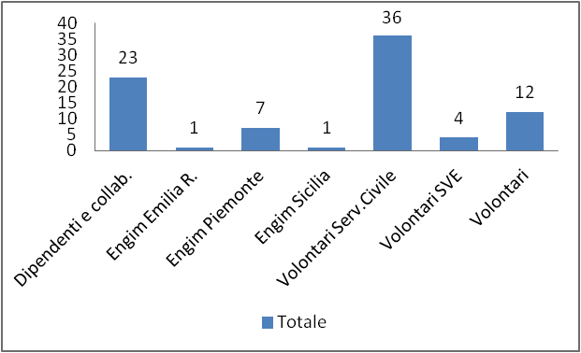
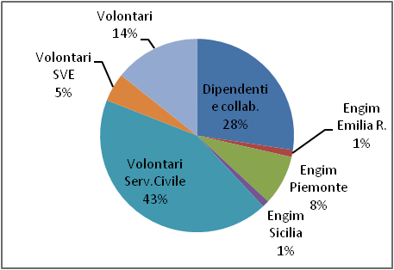
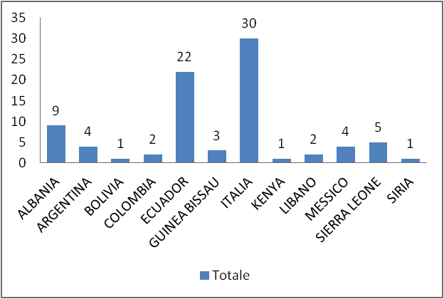
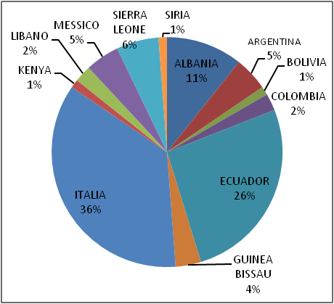

tipo rapporto |  |  | Nr.
Dipendenti e collab. |  |  | 23
Engim Emilia R. |  |  | 1
Engim Piemonte |  |  | 7
Engim Sicilia |  |  | 1
Volontari Serv.Civile |  |  | 36
Volontari SVE |  |  | 4
Volontari |  |  | 12
Totale complessivo |  |  | 84
Paese |  |  | Nr.
ALBANIA |  |  | 9
ARGENTINA |  |  | 4
BOLIVIA |  |  | 1
COLOMBIA |  |  | 2
ECUADOR |  |  | 22
GUINEA BISSAU |  |  | 3
ITALIA |  |  | 30
KENYA |  |  | 1
LIBANO |  |  | 2
MESSICO |  |  | 4
SIERRA LEONE |  |  | 5
SIRIA |  |  | 1
Totale complessivo |  |  | 84
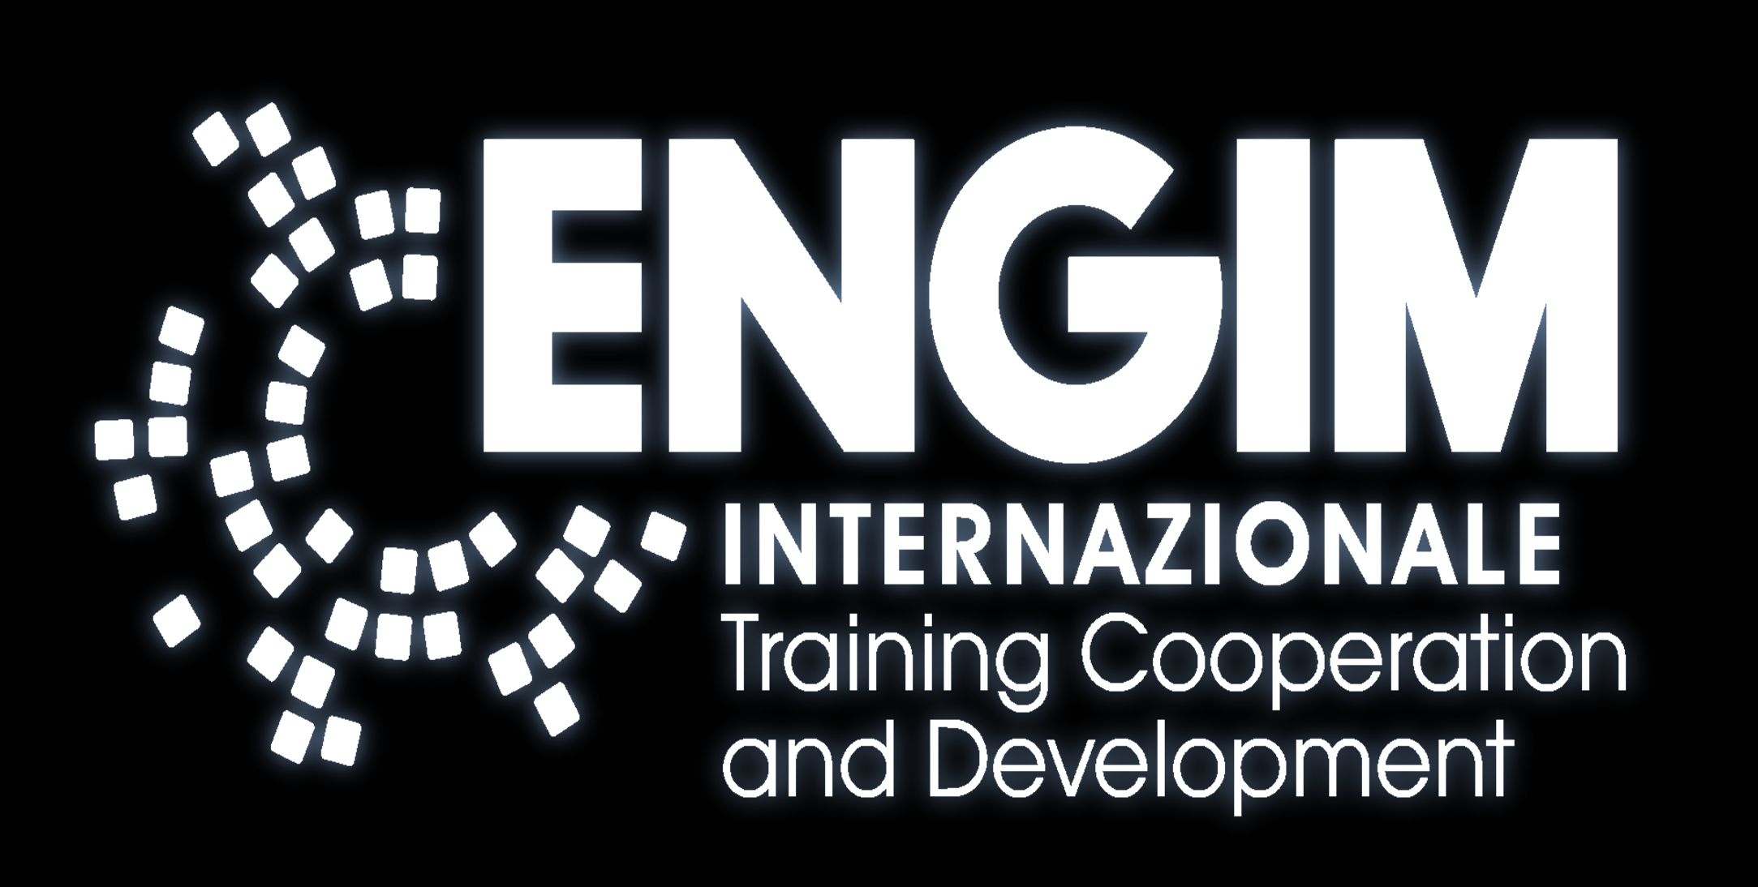
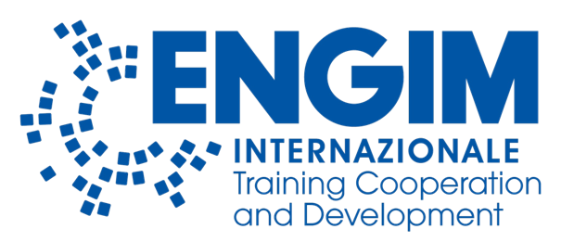
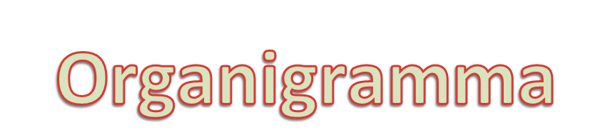


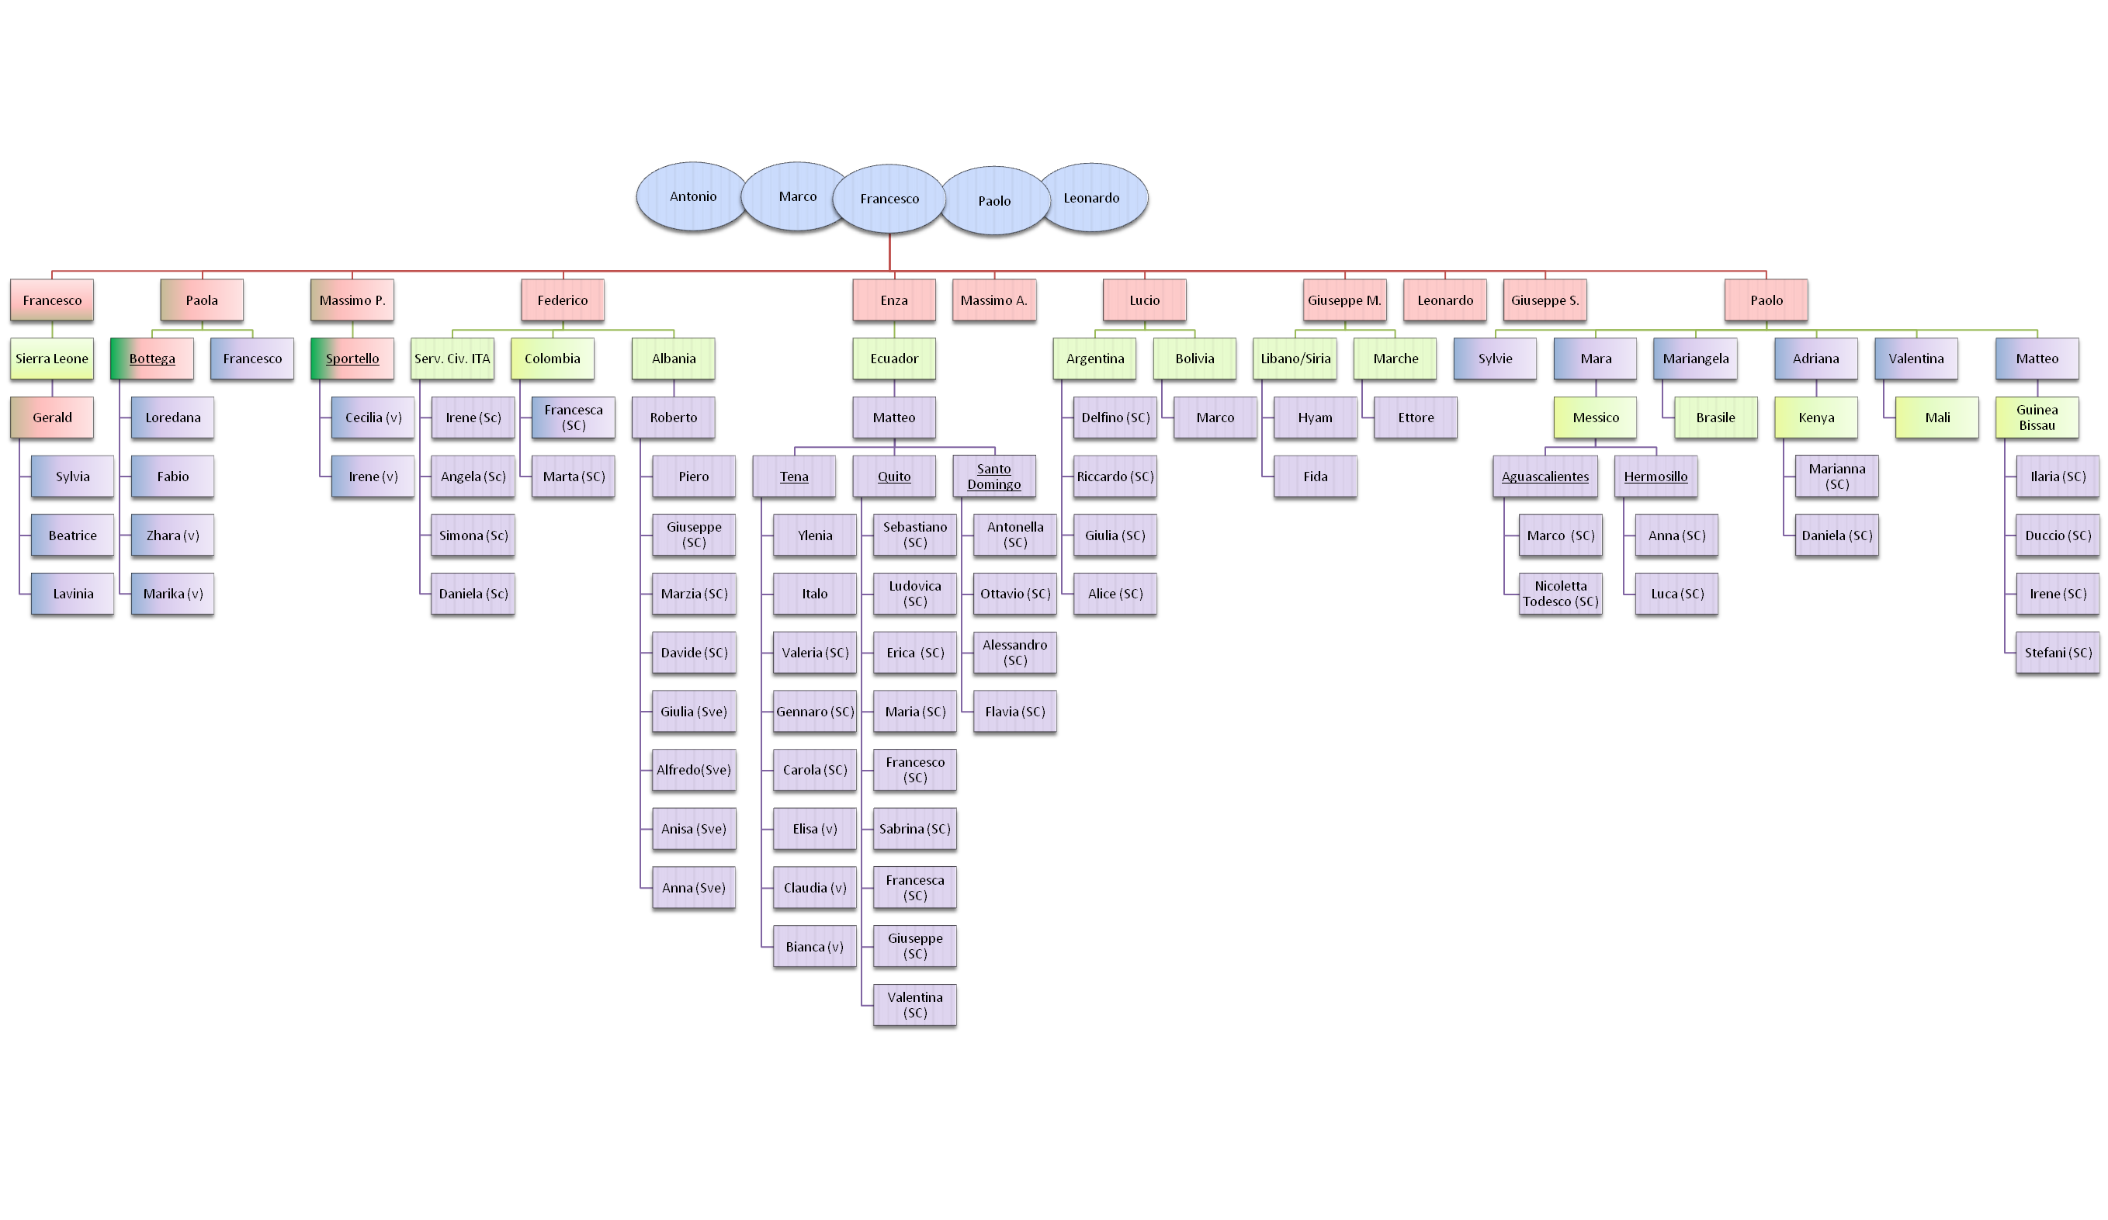
 |  |  |  |  |  |  |  |  |  |  |  |  |  |  |  |  |  | 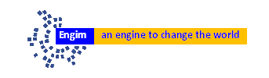

Sedi in italia e nel Mondo

ITALIA | Roma | Torino | Ravenna | Cefalu' | Ancona
ALBANIA | Fier
LIBANO | Beirut | Kefraya | Roum | Baskinta
SIRIA | Damasco
SIERRA LEONE | Lunsar | Kissy | Port Loko
GUINEA BISSAU | Bissau
MALI | Mopti | Kassaro
KENYA | Siongiroi
ECUADOR | Quito | S.to Domingo | Tena
COLOMBIA | Medellin
BRASILE | Ibotirama
ARGENTINA | Avellaneda
BOLIVIA | Cochabamba | Riberalta
MESSICO | Aguascalientes | Hermosillo

PAESE | Nr. Progetti | 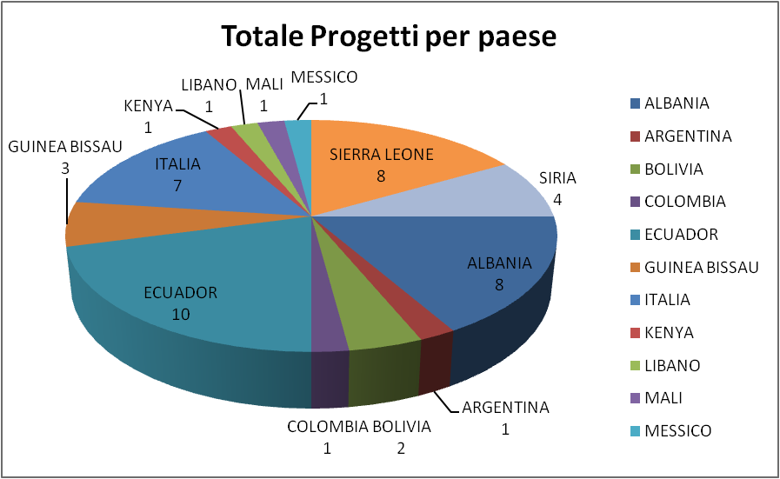
ALBANIA | 8
ARGENTINA | 1
BOLIVIA | 2
COLOMBIA | 1
ECUADOR | 10
GUINEA BISSAU | 3
ITALIA | 7
KENYA | 1
LIBANO | 1
MALI | 1
MESSICO | 1
SIERRA LEONE | 8
SIRIA | 4
Totale complessivo | 48

Area Geografica | Nr. Progetti | 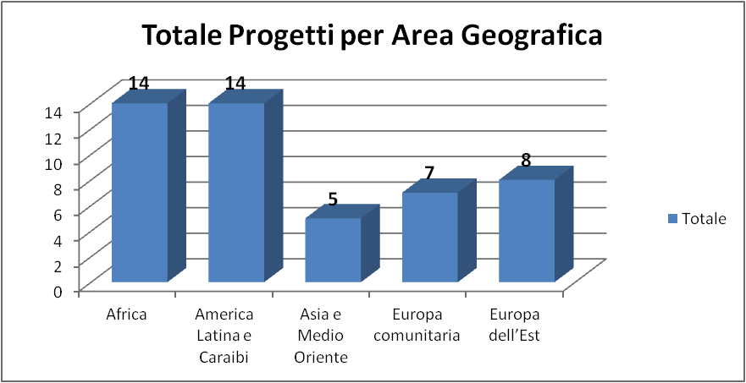
Africa | 14
America Latina e Caraibi | 14
Asia e Medio Oriente | 5
Europa comunitaria | 7
Europa dell’Est | 8
Totale complessivo | 48

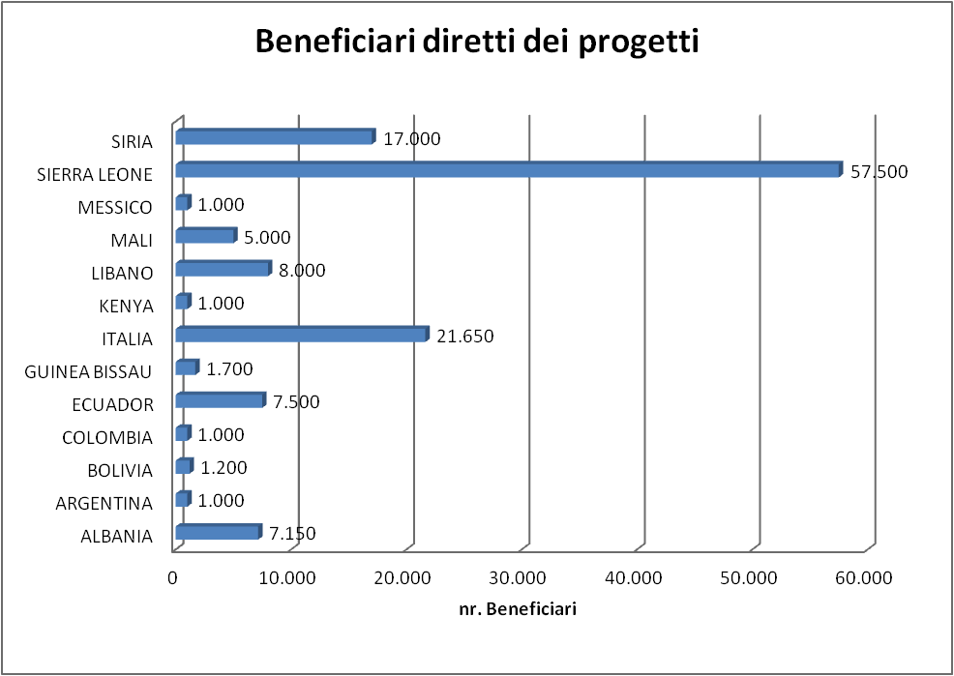
PAESE | Totale  Beneficiari
ALBANIA | 7.150
ARGENTINA | 1.000
BOLIVIA | 1.200
COLOMBIA | 1.000
ECUADOR | 7.500
GUINEA BISSAU | 1.700
ITALIA | 21.650
KENYA | 1.000
LIBANO | 8.000
MALI | 5.000
MESSICO | 1.000
SIERRA LEONE | 57.500
SIRIA | 17.000
Totale complessivo | 130.700

 |  | 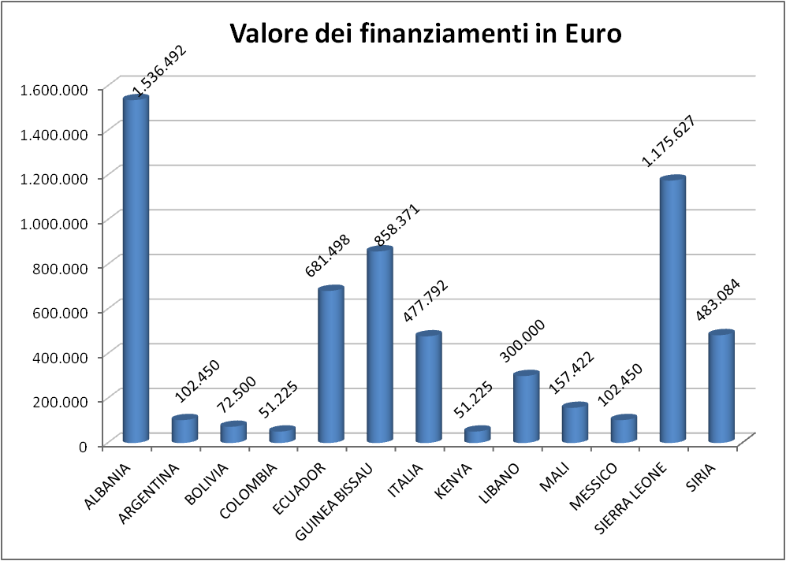
PAESE | Valore dei progetti in Euro
ALBANIA | 1.536.491,59
ARGENTINA | 102.450,00
BOLIVIA | 72.500,00
COLOMBIA | 51.225,00
ECUADOR | 681.498,29
GUINEA BISSAU | 858.371,05
ITALIA | 477.792,00
KENYA | 51.225,00
LIBANO | 300.000,00
MALI | 157.422,30
MESSICO | 102.450,00
SIERRA LEONE | 1.175.626,88
SIRIA | 483.084,00
Totale complessivo | 6.050.136,11

Area Geografica | Somma di contributo |  |  | 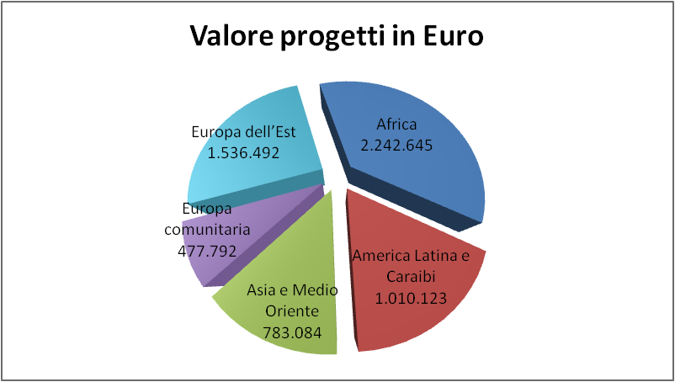
Africa | 2.242.645,23
America Latina e Caraibi | 1.010.123,29
Asia e Medio Oriente | 783.084,00
Europa comunitaria | 477.792,00
Europa dell’Est | 1.536.491,59
Totale complessivo | 6.050.136,11

Tipo di Intervento | Somma di contributo |  | 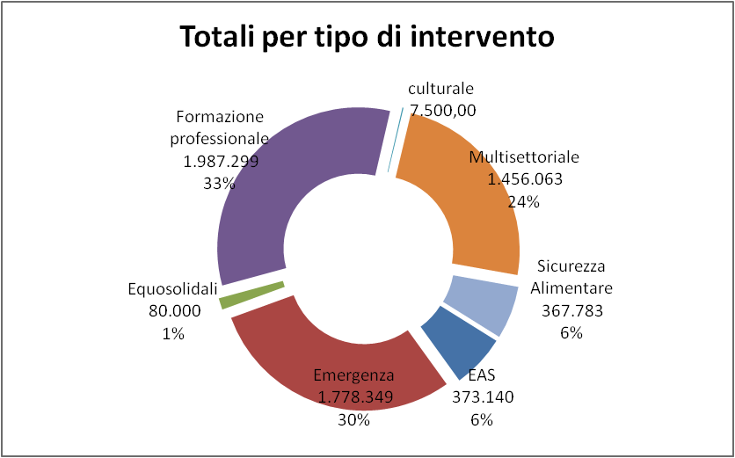
EAS | 373.140,00
Emergenza | 1.778.349,66
Equosolidali | 80.000,00
Formazione professionale | 1.987.299,43
culturale | 7.500,00
Multisettoriale | 1.456.063,50
Sicurezza Alimentare | 367.783,52
Totale complessivo | 6.050.136,11

Anno 2015/2016 Contributi in base ai donatori

